**Информационные материалы**

**обучающей программы тематических занятий**

**«Я. МОЯ СЕМЬЯ. МОЯ РОДИНА» 10 класс**

**Национальные средства массовой информации: печатные, телевизионные и радиовещательные СМИ, сетевые издания**

**Классный руководитель 10 класса Цаба С.Г.**

Средства массовой информации (СМИ) — важнейшая часть современной информационной системы, способная оказывать значительное влияние на общественное мнение, формировать поведение и взгляды людей. В условиях глобализации и стремительного развития цифровых технологий роль СМИ в жизни каждого гражданина становится всё более многогранной. Национальные средства массовой информации — это те каналы и ресурсы, которые обслуживают интересы конкретного государства, освещая важнейшие события внутренней и внешней жизни. Однако форма подачи информации может сильно различаться. Рассмотрим основные типы национальных СМИ, их особенности и функции: печатные, телевизионные и радиовещательные, а также сетевые издания.

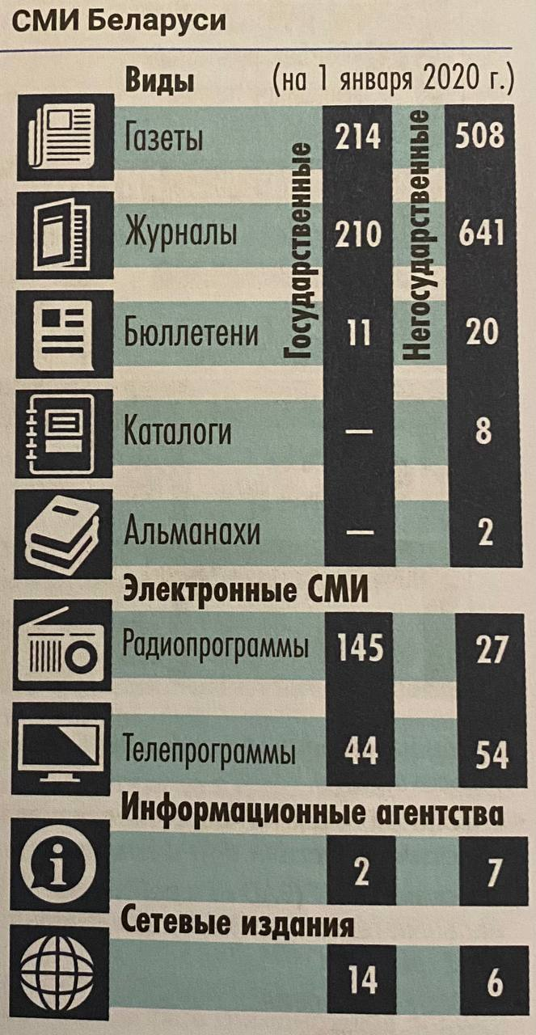

Печатные средства массовой информации (газеты и журналы) — одна из самых древних и традиционных форм распространения информации. Их роль в обществе в значительной степени связана с высоким уровнем доверия к таким изданиям, ведь для выпуска печатного материала необходимы определённые ресурсы и профессиональные стандарты. Газеты и журналы остаются важным инструментом в сфере политического, социального и культурного анализа. Ведущие национальные издания нередко становятся важными институтами, отражающими разнообразие мнений и интересов общества.

Однако в последние десятилетия печатные СМИ сталкиваются с угрозой исчезновения. Развитие интернета и мобильных технологий привело к значительному снижению тиражей и популярности бумажных изданий. Сегодня многие газеты переходят в онлайн-формат, но есть и те, кто продолжает сохранять бумажную версию, понимая важность традиции и доверия к своему бренду.

Тем не менее, даже в условиях цифровой революции, печатные СМИ остаются важной частью информационной экосистемы. К примеру, они выполняют функцию архивирования событий, обладают более глубокой аналитикой и являются важным элементом демократии, предоставляя платформу для разных мнений.

Телевидение, без сомнения, остаётся одним из самых мощных средств воздействия на массовое сознание. Национальные телеканалы имеют широкий охват аудитории и могут охватывать большие географические территории. В отличие от печатных СМИ, телевидение даёт не только информацию, но и визуальные образы, что делает восприятие материала более ярким и наглядным.

Телевизионные СМИ выполняют важные функции — от оперативного освещения новостей до формирования общественного мнения по важнейшим вопросам политики, экономики и культуры. Национальные каналы часто становятся рупорами государственной политики, предоставляя властям возможность донести свою точку зрения до широкой аудитории.

Вместе с тем телевизионные СМИ сталкиваются с вызовами цифровизации и конкуренцией со стороны интернет-ресурсов. В последние годы всё более актуальными становятся вопросы трансформации телевидения, интеграции с интернет-платформами и адаптации под новые форматы потребления информации, такие как стриминговые сервисы и мобильные приложения.

Радио, несмотря на свою более "старую" природу, продолжает оставаться важным элементом информационного пространства. Его роль особенно заметна в регионах и в условиях ограниченного доступа к интернету. Радиостанции национального уровня могут быстро и эффективно донести информацию до широкой аудитории, что особенно важно в кризисных ситуациях или во время чрезвычайных происшествий.

Радиовещание также служит важной платформой для культурной, образовательной и социальной работы. В то время как телевидение требует большего внимания и времени на восприятие информации, радио даёт возможность потреблять контент в фоновом режиме, что делает его крайне удобным для людей с активным образом жизни.

Тем не менее, радиовещание сталкивается с проблемами старения аудитории и конкуренцией со стороны новых медиа.

Радиостанции вынуждены адаптироваться к изменениям в потребительских предпочтениях, предлагая новые форматы и взаимодействие с интернетом.

Сетевые СМИ стали революцией в мире информации. Интернет-платформы и новостные сайты дают возможность мгновенно распространять новости, мнения и аналитику по всему миру. Одной из ключевых особенностей сетевых изданий является их оперативность: новости появляются в реальном времени, а читатели могут мгновенно получать обновления.

Однако с этим приходят и новые вызовы: распространение фейковых новостей, манипуляции с информацией, проблемы с проверкой источников. В отличие от традиционных СМИ, сетевые издания часто работают в условиях отсутствия строгих редакционных норм, что порождает угрозу недостоверности и искажения фактов.

Тем не менее, сетевые СМИ играют важнейшую роль в формировании общественного мнения, а их влияние будет только расти. На фоне роста социальных сетей как новых площадок для распространения информации, многие традиционные СМИ начали интегрировать интернет-форматы, создавая свои онлайн-версии и улучшая взаимодействие с аудиторией.

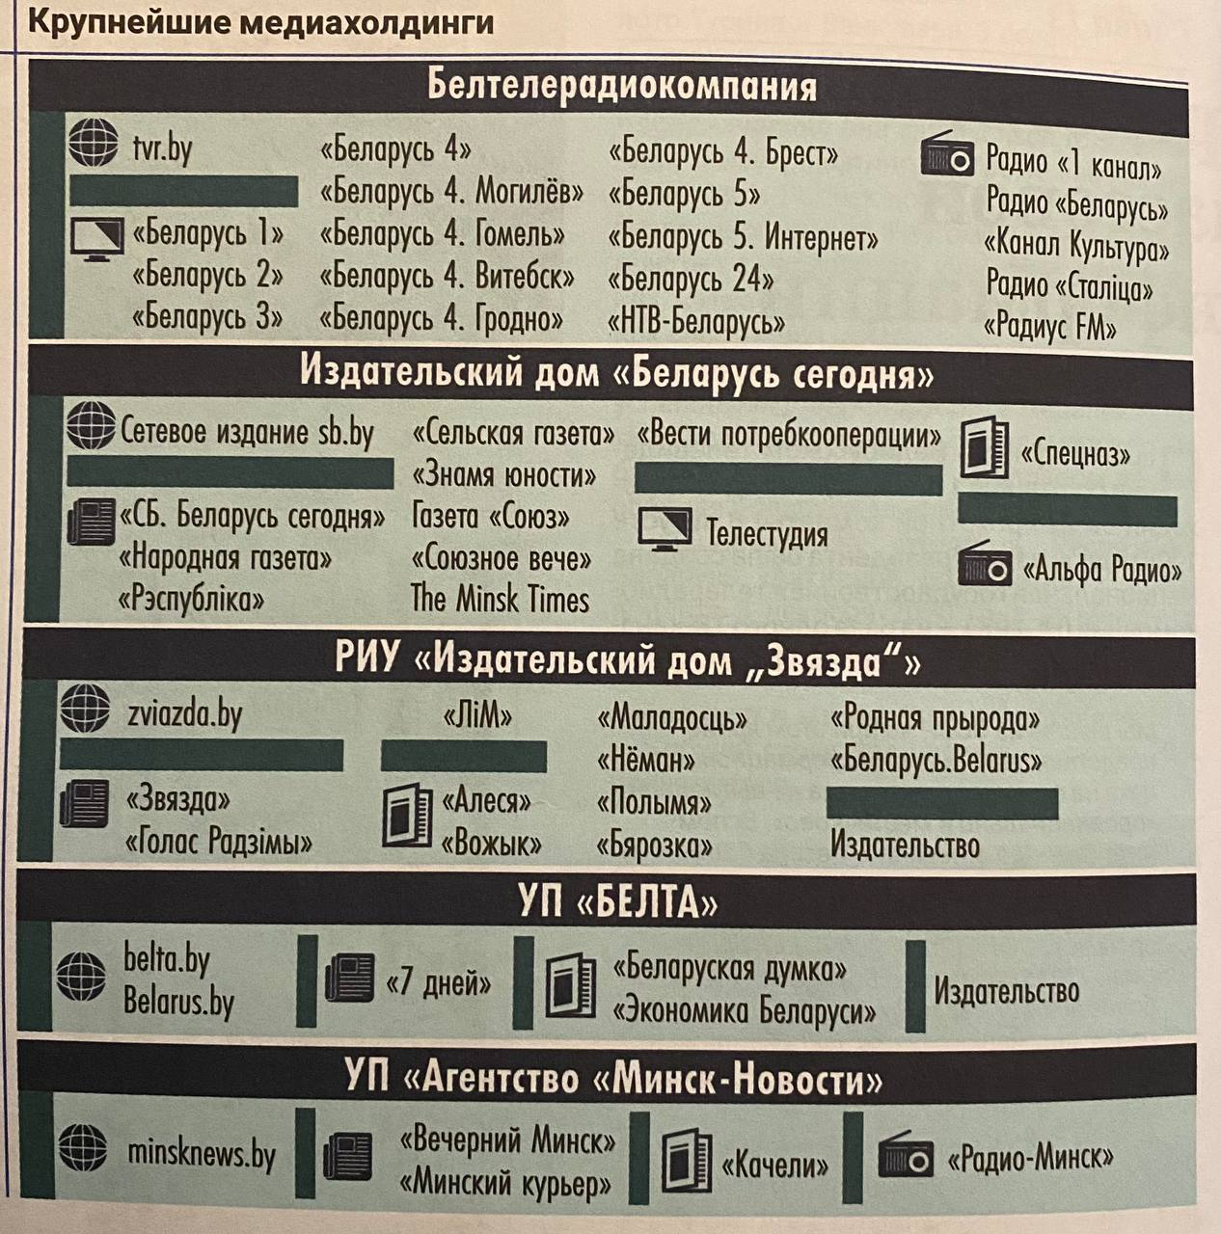

Заключение.

Национальные средства массовой информации — это важнейший элемент демократического общества. Печатные, телевизионные, радиовещательные СМИ и сетевые издания играют свою уникальную роль в информационном пространстве, создавая разнообразие точек зрения и обеспечивая общественность необходимой информацией. В то же время в условиях глобальных изменений, таких как цифровизация и развитие новых технологий, каждый тип СМИ сталкивается с собственными вызовами и должен адаптироваться к новым условиям. Важнейшим остаётся сохранение принципов объективности, независимости и достоверности, которые служат основой доверия со стороны аудитории.